
RELATÓRIO MENSAL

Maio de 2026

 |  |  | RELATÓRIO MENSAL DE SSMA
 |  |  | Responsável: Cássia Francine Zacarim Lima
 |  |  | Empresa: DS Carvão Black Ltda  Nome Fantasia: |  |  | Referente: maio 2026
Logo da empresa |  | RESPONSÁVEIS DA EMPRESA |  | Ronaldo Viana
INTRODUÇÃO
Este relatório apresenta a avaliação das condições de segurança e saúde ocupacional e aspectos ambientais das atividades desenvolvidas em campo pela equipe de operação. A inspeção visa identificar conformidades, gerenciar riscos associados à infraestrutura de vivência, segurança alimentar e garantir o cumprimento das normas de SST.

1ª VISITA |  |  |  | AUDITÓRIA
DATA: | 12/05/2026 |  |  | DIA DA SEMANA: | TERÇA-FEIRA
OBJETIVO DA AUDITORIA
Realizar a avaliação presencial das condições de segurança do trabalho, higiene ocupacional, comportamento seguro e aspectos de infraestrutura na frente de trabalho em campo.

BASE LEGAL E REFERÊNCIAS NORMATIVAS
- NR-31: Segurança e Saúde no Trabalho na Agricultura, Pecuária, Silvicultura, Exploração Florestal e Aquicultura (referência para frentes de trabalho em campo, áreas de vivência e uso de motosserras).
- NR-12: Segurança no Trabalho em Máquinas e Equipamentos (Operação de tratores)
METODOLOGIA DA AUDITORIA
A auditoria foi realizada por meio de inspeção visual das instalações e do ambiente, entrevistas diretas com os colaboradores presentes e observação prática das rotinas operacionais executadas.

DESCRIÇÃO DAS ATIVIDADES AUDITADAS
- Frente de Trabalho: RVC
- Efetivo Observado: 03 colaboradores atuantes na frente de trabalho.
- Atividades em Execução: Corte de madeira/supressão com uso de motosserra e movimentação de materiais com trator.
- Equipamentos Utilizados: Motosserra e Trator.
CONDIÇÕES OPERACIONAIS DAS MÁQUINAS E EQUIPAMENTOS
- Motosserra: Operada pelo colaborador Francisco Pereira.
- Trator: Identificou-se desvio operacional/comportamental onde ambos os colaboradores (Francisco e Elcio) realizam a operação do trator.
- Ponto de Atenção: Necessário verificar e validar se ambos possuem o devido treinamento regulamentar e habilitação para a condução e operação segura do maquinário.

AVALIAÇÃO DOS EQUIPAMENTOS DE PROTEÇÃO INDIVIDUAL (EPIs)
- Colaboradores equipados para as funções executadas (uso regular durante a inspeção visual). Registros formais de fichas de entrega e CA devem ser validados junto ao setor administrativo.

DOCUMENTAÇÃO DE SEGURANÇA DO TRABALHO
1. Registro de Trabalho e Vencimentos (Situação Documental)
- Matrícula 122 - Daguimar Vieira da Conceição (Gerente de Produção): Admitido em 11/08/2025. Documentação de registro regularizada, constando alteração salarial em 01/01/2026.
- Matrícula 135 - Elcio Nogueira de Jesus (Ajudante de Carvoaria): Admitido em 03/02/2026. Registro individual formalizado.
- Matrícula 144 - Francisco Pereira (Operador de Motosserra): Admitido em 27/03/2026. Registro individual formalizado.
- Matrícula 149 - David Juneo Veloso Peito (Ajudante de Carvoaria): Admitido em 07/05/2026. Registro individual formalizado.
- Matrícula 150 - Dergson Michel de Oliveira Chaves (Ajudante de Carvoaria): Admitido em 07/05/2026. Registro individual formalizado.
2. Ordens de Serviço de Segurança - OSS (Não Conforme)
- Ausência Total de Documento: Os colaboradores David Juneo (Matrícula 149) e Dergson Michel (Matrícula 150), ambos admitidos em 07/05/2026, não possuem Ordem de Serviço de Segurança emitida ou assinada no prontuário.
- Inconsistência Cronológica Crítica (Inconformidade): A Ordem de Serviço (OSS-86) do colaborador Francisco Pereira aponta como data de emissão o dia 27/03/2026, porém, o campo de assinatura do termo de compromisso foi datado retroativamente com o ano de 2023 (27 de março de 2023). Isto gera uma desconformidade legal evidente, visto que ele só foi admitido em 2026.
3. Controle e Fichas de EPI (Não Conforme)
- Ausência de Ficha: Não foram apresentadas as fichas de controle de EPI e Uniforme dos colaboradores David Juneo (Matrícula 149) e Dergson Michel (Matrícula 150).
- Preenchimento Incompleto e Falha de Fornecimento:
  - Na ficha de Francisco Pereira, o primeiro item da lista de controle foi entregue sem qualquer descrição textual (campo em branco), constando apenas a quantidade e assinatura. Além disso, a sua OSS prevê o uso obrigatório de luva anticorte, camisa anticorte, calça anticorte e protetor facial, mas a ficha de EPI registra a entrega de itens genéricos como "luva", "botina", "capacete", "protetor de ouvido" e "perneira", omitindo as proteções específicas para motosserra.
  - Na ficha de Elcio Nogueira, os itens descritos manualmente possuem grafias incorretas ("dura", "Pemura") e faltam as assinaturas de recebimento nos campos específicos da listagem para as primeiras linhas entregues.
4. Treinamentos, Certificados e Validades (Não Conforme)
- Conformidade Localizada: Foram identificados Certificados de Conclusão de Treinamento válidos de Operador de Trator (atendendo às NR-11, 12 e 31.12) com carga horária de 8 horas e emissão em 11 de Abril de 2026 para os funcionários Elcio Nogueira de Jesus e Francisco Pereira.
- Desvio de Função / Falha de Treinamento: O colaborador Elcio Nogueira de Jesus está registrado e possui OSS para o cargo de Ajudante de Carvoaria. No entanto, a empresa o submeteu a um treinamento específico para Operador de Trator. Se o colaborador estiver operando maquinário sem a devida alteração contratual/funcional de cargo, há um desvio de função caracterizado e falta de treinamento focado na atividade real de carvoaria.
5. Pendências Gerais (Ausência de Documentos Base)
- PCMSO e PGR: Ausência total de comprovação física ou digital dos programas legais exigidos por lei para a atividade de carvoaria (riscos químicos de monóxido de carbono, poeiras e calor extremo que constam nas OSS).
- ASOs: Não há documentos que comprovem a aptidão médica física e mental de nenhum dos cinco trabalhadores analisados.
- Integrações e PTs: Nenhuma evidência de que os colaboradores passaram por integração de segurança na empresa ou que possuam permissões emitidas para frentes de trabalho isoladas.
Recomendações de Ação Direta:
- Emitir imediatamente as Ordens de Serviço e Fichas de EPI pendentes para os funcionários matriculados sob os números 149 e 150.
- Corrigir o erro de digitação do ano no termo da OSS do funcionário Francisco Pereira.
- Vincular os respectivos Atestados de Saúde Ocupacional (ASO) aos prontuários para fins de fiscalização trabalhista.

Tabela de Avaliação Documental
Item Obrigatório de SST | Status Geral | Situação / Evidência nos Autos
Registro de Trabalho | Conforme | Livros de Registro de Empregado presentes para as matrículas 122, 135, 149, 150 e 144.
ASO (Atestado de Saúde Ocupacional) | Ausência de Documento | Nenhum comprovante ou ficha de exame médico (admissional ou periódico) foi anexado.
Treinamentos | Não Conforme | Há certificados de Operador de Trator (NR-11/12/31) para os colaboradores Elcio e Francisco, porém faltam os treinamentos específicos das funções (ex: NR-35 ou operacionais de carvoaria).
Integrações | Ausência de Documento | Não foram apresentadas as atas ou registros de treinamento de integração de segurança institucional.
Fichas de EPI | Não Conforme | Existem os controles de entrega de Daguimar, Elcio e Francisco, mas constam rasuras/campos em branco e falta a ficha dos colaboradores David e Dergson.
Ordens de Serviço (OSS) | Não Conforme | Emitidas para Daguimar (OSS-89), Elcio (OSS-85) e Francisco (OSS-86). Contudo, há erro material de data em uma delas e ausência total das ordens de David e Dergson.
Programas Legais (PGR/PCMSO) | Ausência de Documento | Não constam no escopo os documentos base de programas de SST da empresa.
Inspeções | Ausência de Documento | Não há registros de inspeções de campo ou de frentes de trabalho anexados.
Certificados | Conforme | Apresentados os certificados de conclusão de curso para os colaboradores que necessitavam de capacitação em máquinas.
Permissões de Trabalho (PT) | Ausência de Documento | Inexistência de registros de liberações de atividades perigosas/especificas nos autos.

INFRAESTRUTURA E ÁREAS DE VIVÊNCIA
- Local de Refeição (Crítico): A estrutura disponível de mesa e banco no campo foi classificada como inadequada, não atendendo aos critérios mínimos de conforto, ergonomia e higiene exigidos.
- Condições da Alimentação (Crítico): A marmita dos trabalhadores é prepara às 05h00m da manhã e retirada por eles às 06h30min. A ausência de equipamentos de conservação térmica adequada no campo (como por exemplo uma estufa) compromete a segurança alimentar, podendo gerar riscos biológicos e danos à saúde do trabalhador.
- Instalações Sanitárias:
- Pontos Positivos: O banheiro encontra-se limpo e há disponibilidade de água encanada na pia para higienização.
- Não Conformidades: Ausência total de insumos básicos de higiene. Foram constatadas as faltas de papel toalha, sabonete líquido e papel higiênico.

ASPECTOS AMBIENTAIS
- Organização e Limpeza: O ambiente geral da frente de trabalho encontra-se limpo e bem conservado.
- Armazenamento: O local de guarda de materiais e ferramentas está organizado. O galão de insumos/combustível está armazenado de forma adequada, mitigando riscos de vazamentos ou contaminação de solo.

COMPORTAMENTO E SEGURANÇA DOS COLABORADORES
- A equipe demonstra uma postura proativa quanto à limpeza do banheiro e à manutenção da organização da área de vivência e ferramentas. Como oportunidade de melhoria, deve-se alinhar rigidamente a restrição de operação do trator apenas a pessoal formalmente autorizado e capacitado.

CLASSIFICAÇÃO DAS NÃO CONFORMIDADES
- Móveis da Área de Vivência Inadequados
- Classificação: Grave
- Riscos: Ergonômico, desconforto térmico e fadiga excessiva.
- Local: Área de Vivência da Turma do Viana.
- Recomendação: Substituir o conjunto atual por mesas e assentos que atendam aos requisitos de SST para trabalho rural.
- Logística e Armazenamento de Marmitas
- Classificação Crítica
- Risco: Intoxicação alimentar devido ao longo tempo entre o preparo (05h00min) e o consumo, sem refrigeração/aquecimento correto.
- Local: Área de Vivência/Campo
- Recomendação: Fornecer caixas ou recipientes térmicos adequados para conservação do alimento até o momento do consumo ou o responsável levar marmita perto do horário de almoço.
- Falta de Insumos de Higiene no Banheiro
- Classificação: Moderada
- Risco: Proliferação de agentes biológicos, falta de higiene básica ao colaborador.
- Local: Banheiro da frente de trabalho.
- Recomendação: Repor imediatamente papel higiênico, sabonete líquido e papel toalha, criando um cronograma de abastecimento regular.
PLANO DE AÇÃO
Não Conformidade | Ação Corretiva | Responsável | Prazo | Status
Mesa e banco inadequados na vivência. | Substituir mobiliário por padrão em conformidade com a NR-31. | Daguimar | [Data] | Pendente
Risco de degradação das marmitas trazidas de manhã. | Fornecer caixas térmicas apropriadas para armazenamento seguro das refeições. | Daguimar | [Data] | Pendente
Banheiro sem papel higiênico, papel toalha e sabonete líquido. | Efetuar a reposição imediata de todos os insumos de higiene e limpeza. | Daguimar | Imediato | Pendente
Operação mútua de trator por ajudante e operador. | Levantar e auditar os certificados de treinamento de NR-12 e CNH dos envolvidos. | Daguimar | [Data] | Em andamento

CONCLUSÃO
A frente de trabalho da RVC apresenta excelentes indicadores visuais no que tange à organização de ferramentas, acondicionamento de galões e limpeza das instalações sanitárias. Contudo, foram observados desvios críticos na área de vivência (mobiliário inadequado) e nas condições de conservação alimentar que necessitam de intervenção imediata para salvaguardar a integridade física e a saúde dos trabalhadores. Recomenda-se a execução rápida do plano de ação proposto para elevar o grau de conformidade da empresa.

REGISTRO FOTOGRÁFICO
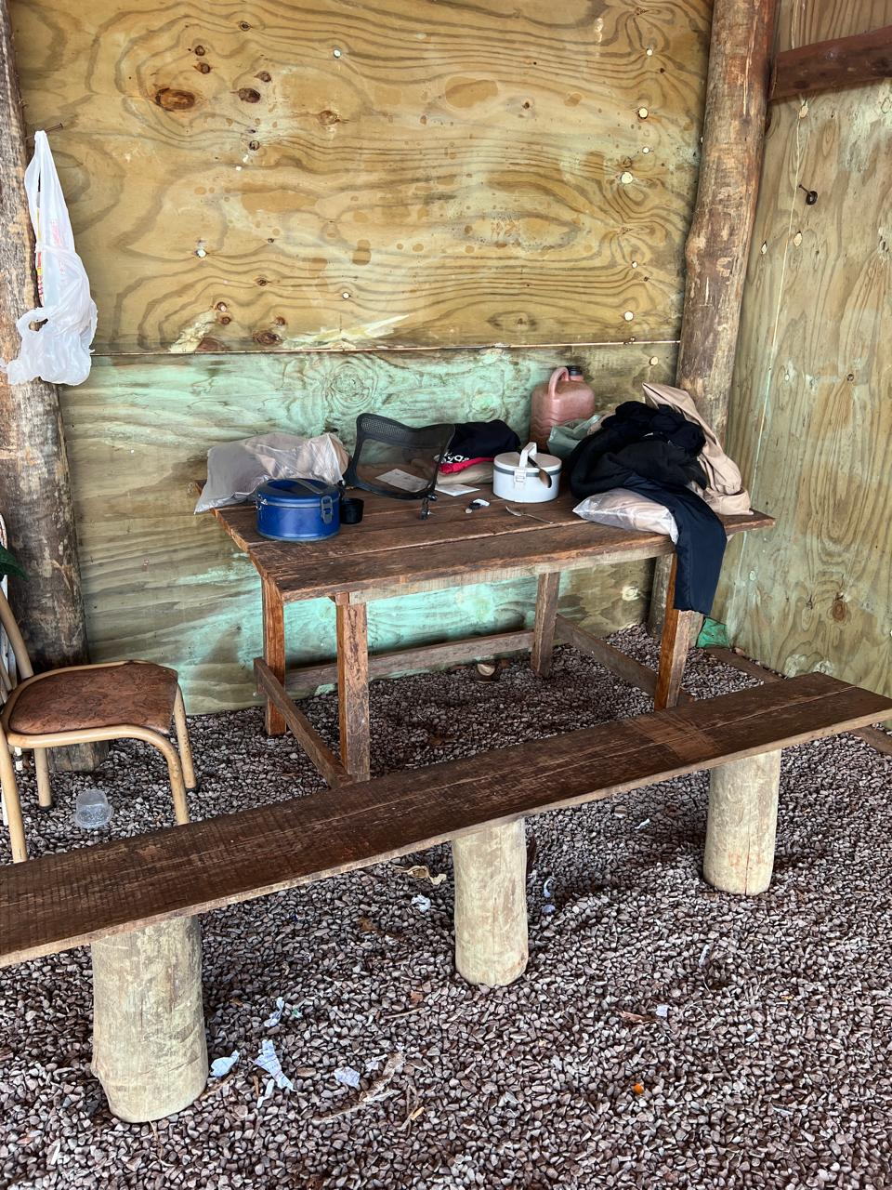
12/05/2026 – Área de Vivência

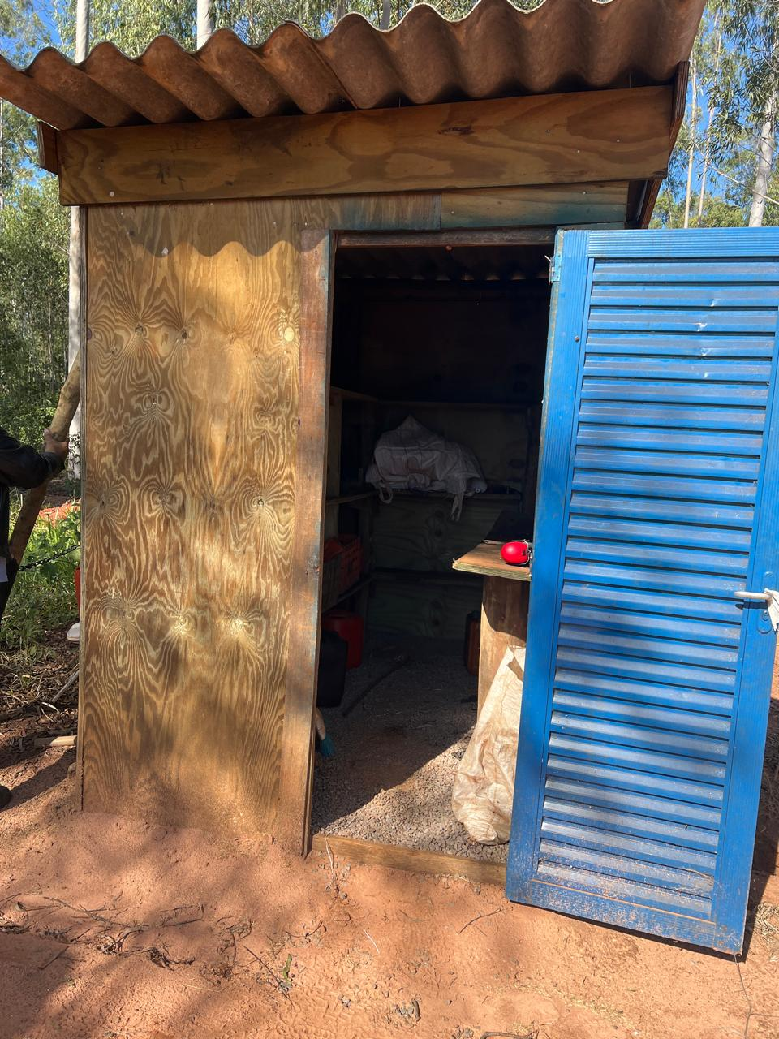
12/05/2026- Local de material e ferramenta, organizado. Galão guardado adequado.

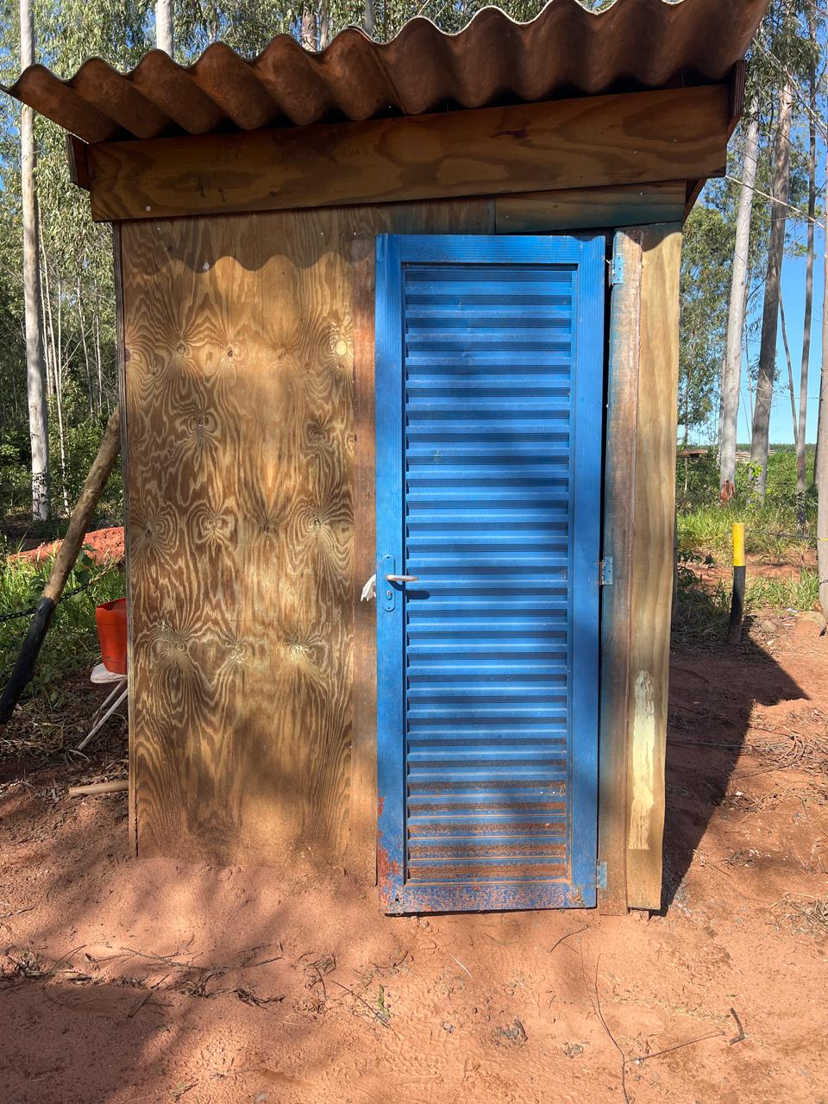
12/05/2026- Local de material e ferramenta, organizado. Galão guardado adequado.

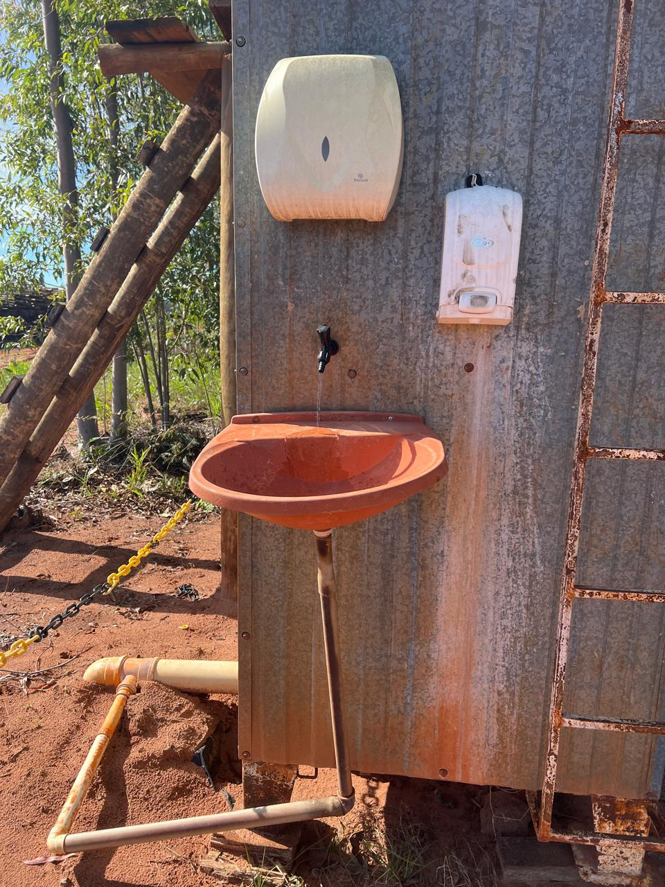
12/05/2026- Banheiro tem água na pia. Não tem: papel higiênico, papel toalha e sabonete líquido.

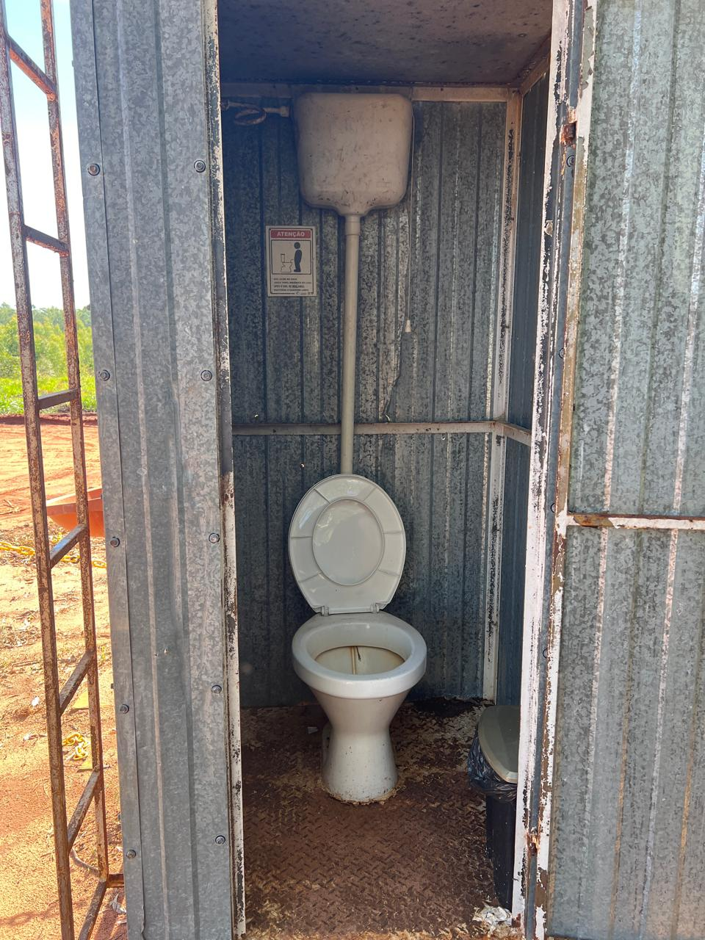
12/05/2026- Banheiro limpo, lixeira.

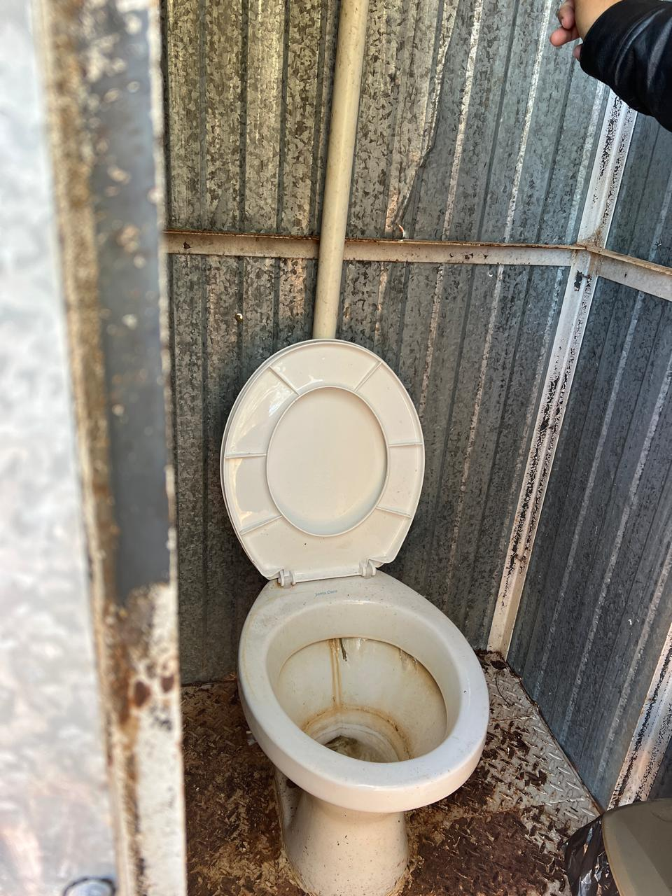
12/05/2026- Banheiro limpo, lixeira.

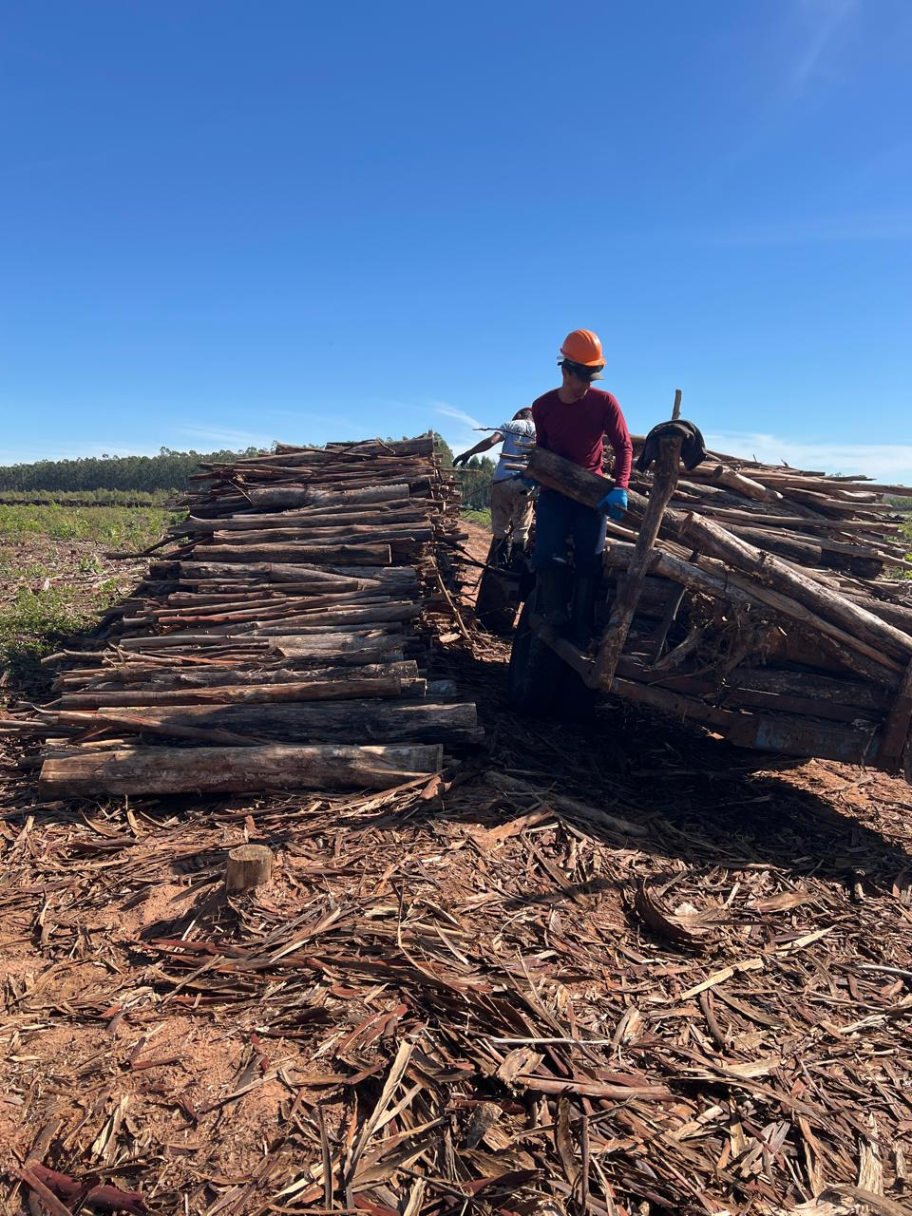
12/05/2026- Colaborador sem óculos.

_______________________________
Cássia Francine Zacarim
Técnico de Segurança do
SRTE/MTE 1531/MS

REGISTRO FOTOGRÁFICO
 | 2ª VISITA |  | AUDITÓRIA
 | DATA: | 26/05/2026 | DIA DA SEMANA: | TERÇA-FEIRA
DESCRIÇÃO DAS ATIVIDADES AUDITADAS / ESCOPO DA VISITA

No dia 21/05/2026, foi realizada uma auditoria de acompanhamento e inspeção de SSMA nas instalações da Empresa DS Carvão Black Ltda. O escopo da visita contemplou a vistoria técnica da fábrica de produção de RVC, bem como a avaliação das estruturas fixas de suporte destinadas aos trabalhadores.

INFRAESTRUTURA E ÁREAS DE VIVÊNCIA
Foi realizada uma inspeção minuciosa nas instalações internas de apoio aos colaboradores, incluindo a fábrica de produção do RVC, o refeitório, os dormitórios e os módulos sanitários (banheiros).
- Diagnóstico Técnico: As estruturas físicas de vivência avaliadas encontram-se adequadas, higienizadas e estruturadas de forma a atender plenamente às necessidades regulamentares de conforto, saúde e dignidade dos colaboradores (em conformidade com as diretrizes da NR 24 e NR 31).

COMPORTAMENTO, LIDERANÇA E GESTÃO DE NÃO CONFORMIDADES
Durante a inspeção, a equipe de SSMA reuniu-se com o encarregado da unidade, Sr. Daguimar.
- Alinhamento Técnico: Foram formalmente reportadas e revisadas as não conformidades críticas identificadas na auditoria anterior, realizada em campo no dia 12/05/2026.
- Compromisso da Liderança: O encarregado Daguimar demonstrou proatividade e compromisso com as normas de segurança, informando oficialmente que a liderança já está mobilizada para regularizar todos os desvios apontados. Para garantir o cumprimento, foi estruturado um Plano de Ação em conjunto.

CRONOGRAMA E PLANO DE AÇÃO (Acompanhamento)
Abaixo está o registro da tratativa realizada com a liderança para o fechamento dos desvios anteriores:
Item | Desvio Identificado (Em 12/05/26) | Ação Corretiva Definida | Responsável | Prazo de Adequação | Status Atual
01 | Não conformidades apontadas na frente de trabalho. | Executar as adequações em campo conforme plano de ação detalhado enviado à gestão. | Encarregado Daguimar | Primeira semana de Junho/2026 | ⏳ Programado / Alinhado
CONCLUSÃO
A inspeção realizada no dia 21/05/2026 na Empresa Viana apresentou um balanço altamente positivo no que tange à infraestrutura fixa (fábrica de RVC, refeitório e alojamentos), evidenciando o zelo pelas condições de vivência interna dos operários.
Quanto às irregularidades detectadas na frente de trabalho no dia 12/05/2026, valida-se a abertura do Plano de Ação face ao compromisso formal assumido pelo encarregado Daguimar. O status das pendências rurais permanece sob monitoramento da equipe de SSMA, com reinspeção agendada para a primeira semana de junho de 2026 para a validação das regularizações informadas.

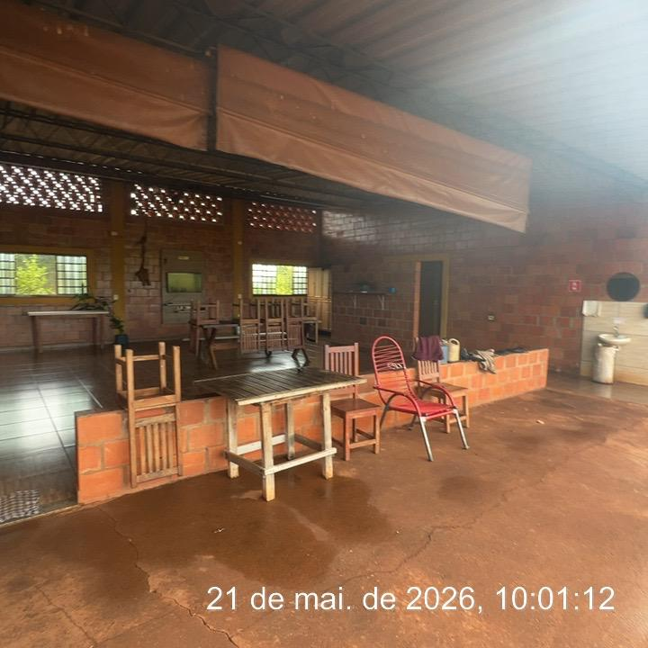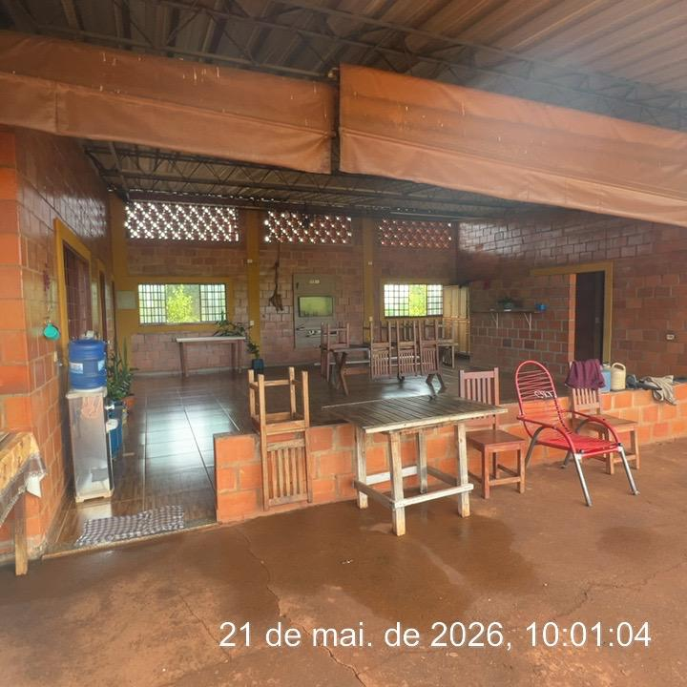
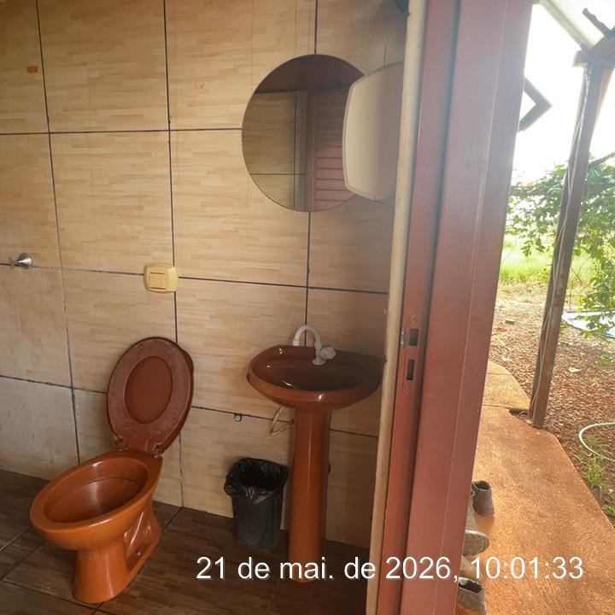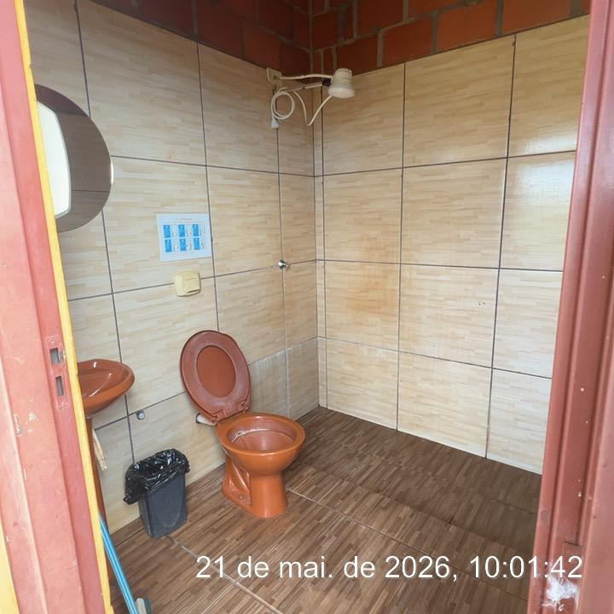
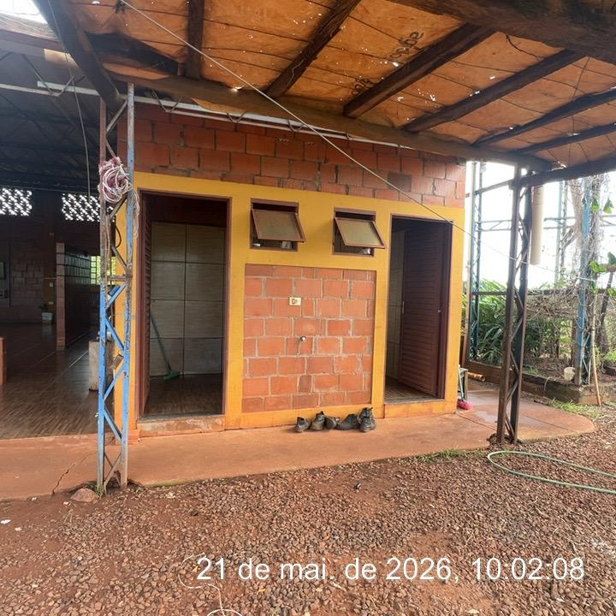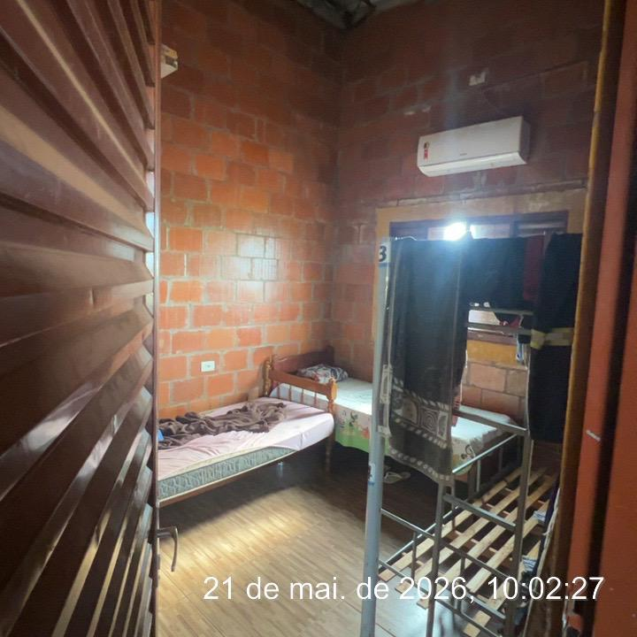
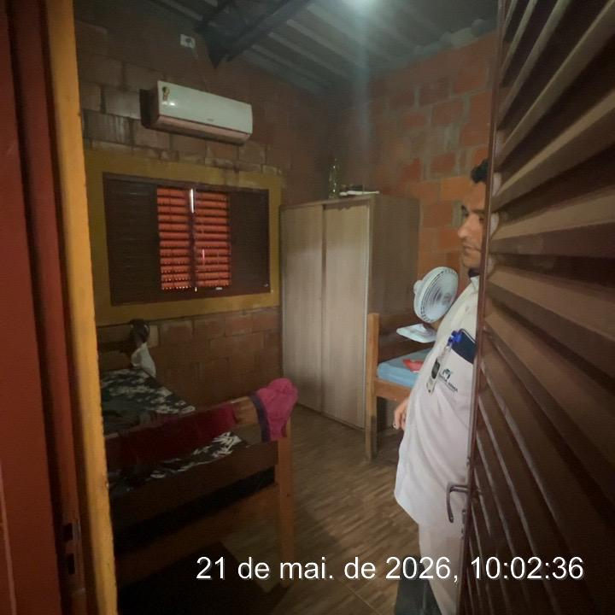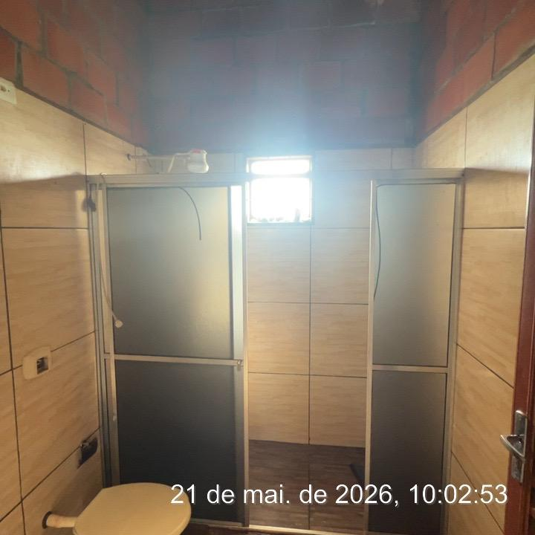
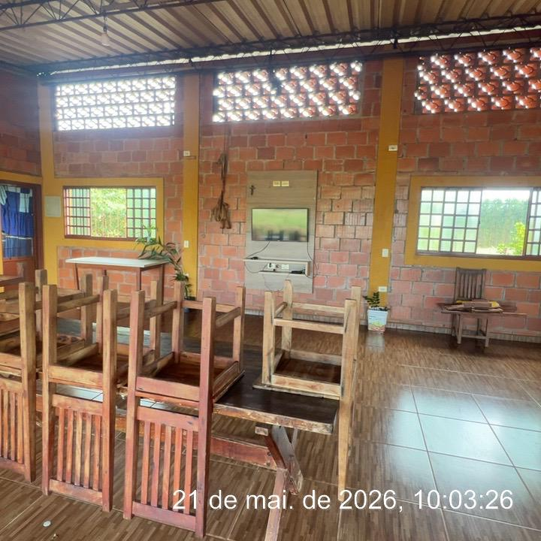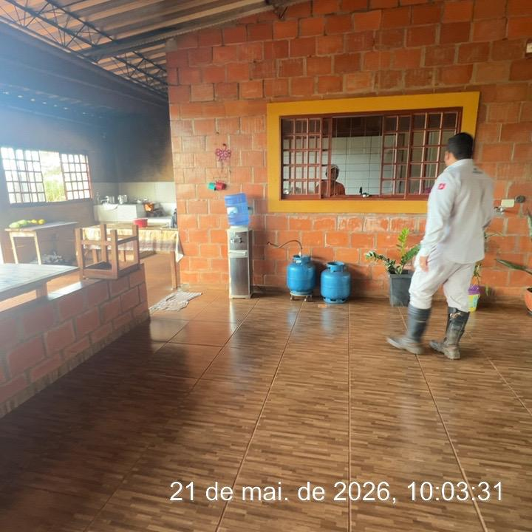
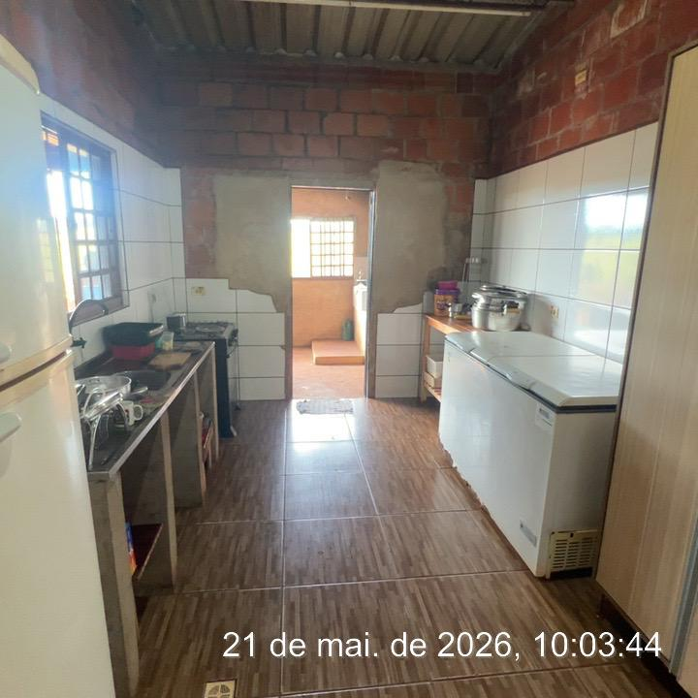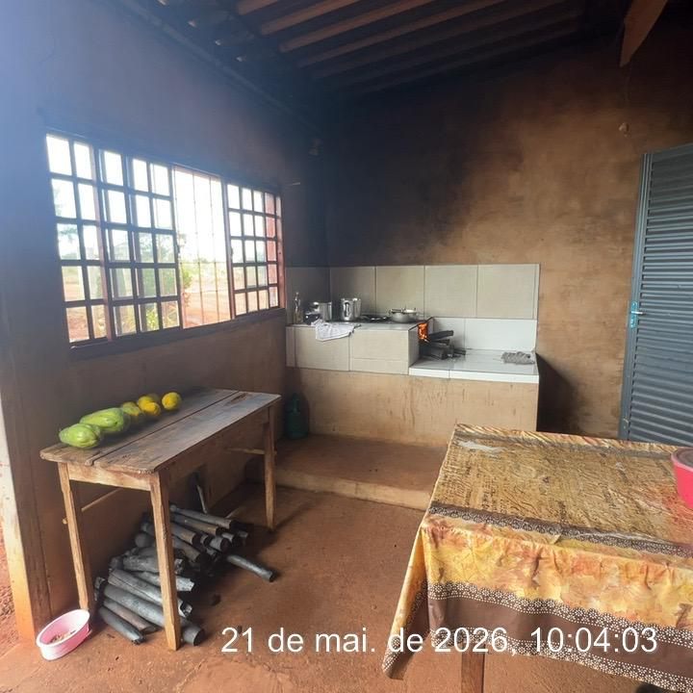

_______________________________
Cássia Francine Zacarim
Técnico de Segurança do
SRTE/MTE 1531/MS



